Lycée Professionnel Guynemer Rentrée 2020

LIVRES en MATHS et SCIENCES

2ndes MATHS |  | 2ndes SCIENCES
N° ISBN :  978-2-206-10340-2  Editeur :  DELAGRAVE  Cahier d’activités sur lequel l’élève écrit. |  | N° ISBN :  978-2-206-10341-9  Editeur :  DELAGRAVE  Cahier d’activités sur lequel l’élève écrit.
1ères MATHS |  | 1ères SCIENCES
N° ISBN :  978-2-206-10491-1  Editeur :  DELAGRAVE  Cahier d’activités sur lequel l’élève écrit. | 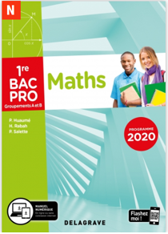 | N° ISBN :  978-2-206-10493-5  Editeur :  DELAGRAVE  Cahier d’activités sur lequel l’élève écrit.
Ter MATHS |  | Ter SCIENCES
N° ISBN :  978-2-01-399746-1  Editeur :  Hachette Technique  Collection Ressources & pratiques  Cahier d’activités sur lequel l’élève écrit. | 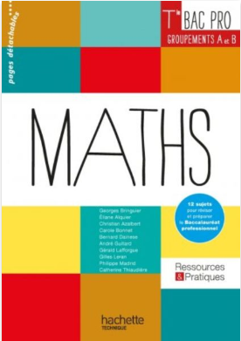 | N° ISBN :  978-2-09-163730-3  Editeur :  Nathan Technique  Collection Investigations  Attention : même livre qu’en 1ère ! Ne pas racheter si vous l’avez déjà. | 